一、专业实践申请
1、登录研究生管理信息系统学生端——培养管理——专业实践环节申请，填写相关信息后上传《专业实践计划书》，提交后不可更改。
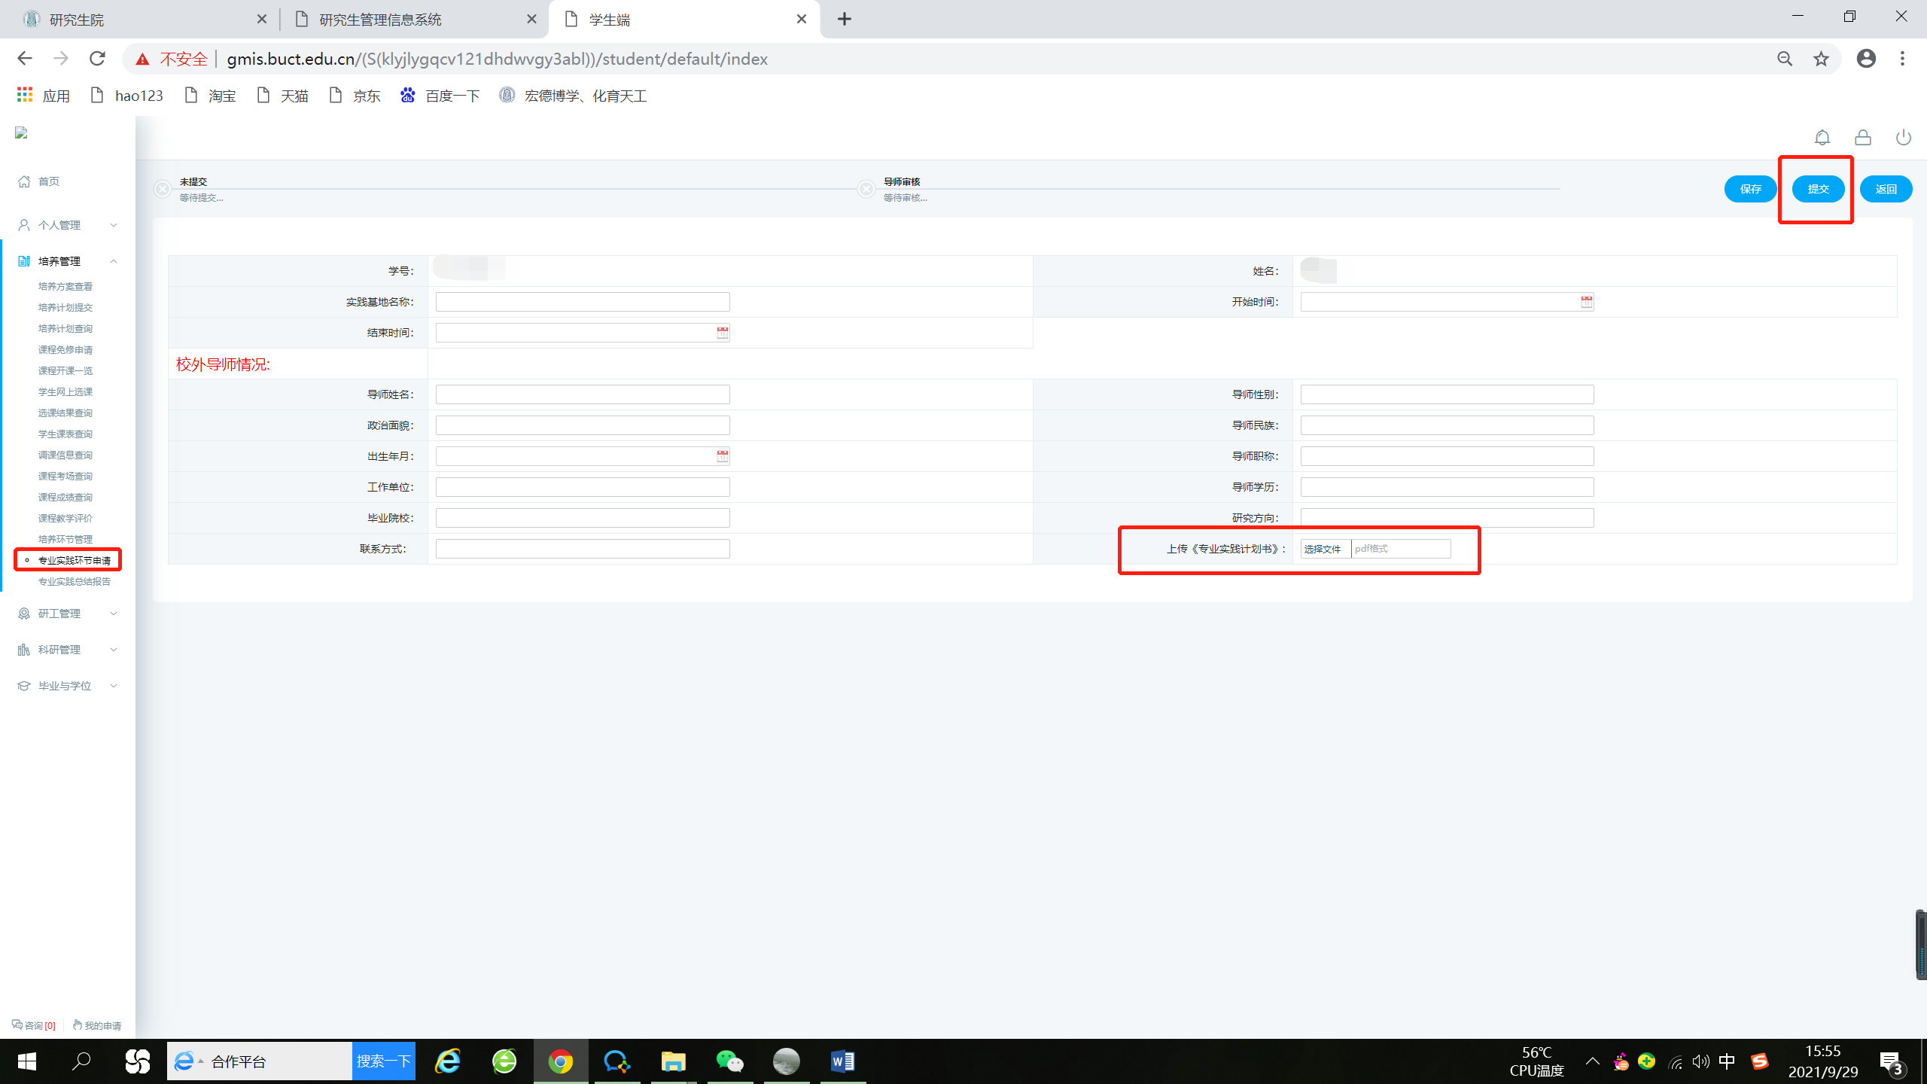
2、提交后联系导师审核，导师未审核无法提交专业实践总结报告。
二、专业实践总结报告
1、登录研究生管理信息系统学生端——培养管理——专业实践总结报告，填写相关信息后上传《专业实践报告》，提交后不可更改。
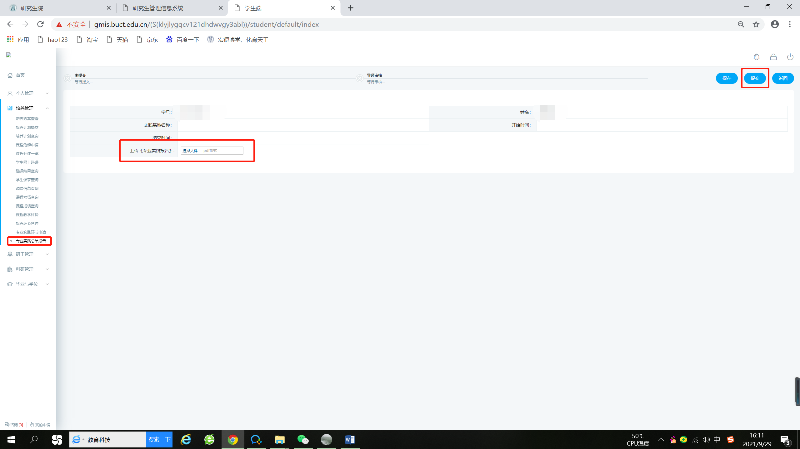
2、提交后联系导师审核，导师未审核无法提交成绩。

